Laboratoriya ishi – 27

Mavzu: Web loyihalarni hostingga yuklash (FTP orqali)

1. Ishning maqsadi
Ushbu laboratoriya ishining maqsadi — web loyihani lokal kompyuterdan hosting serverga FTP (File Transfer Protocol) orqali yuklash jarayonini o‘rganish, PHP asosida oddiy web loyiha yaratish va uni serverga joylashtirish ko‘nikmalarini shakllantirish.

2. Nazariy qism

FTP - FTP (File Transfer Protocol) — bu fayllarni internet orqali bir kompyuterdan boshqa serverga uzatish protokoli hisoblanadi.

FTP vazifalari:
- Web sayt fayllarini hostingga yuklash
- Serverdan fayllarni yuklab olish
- Fayllarni tahrirlash va boshqarish

FTP ishlash prinsipi:
- Foydalanuvchi FTP client (FileZilla, WinSCP) orqali serverga ulanadi
- Login va parol orqali autentifikatsiya qilinadi
- Lokal fayllar hosting serverga uzatiladi
- Serverda fayllar web orqali ishlaydi

Web hosting nima - Web hosting — bu sayt fayllari saqlanadigan internet server hisoblanadi. PHP, HTML, CSS, JS kabi fayllar shu serverda ishlaydi.

3. Amaliy qism (PHP loyiha)

Loyiha tuzilishi:
/project
├── index.php
├── upload.php
└── style.css
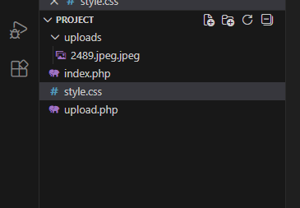

── index.php

<!DOCTYPE html>
<html>
<head>
<title>FTP Upload Demo</title>
<link rel="stylesheet" href="style.css">
</head>
<body>

<h2>Web fayl yuklash tizimi</h2>

<form action="upload.php" method="post" enctype="multipart/form-data">
Faylni tanlang:
<input type="file" name="file">
<br><br>
<input type="submit" value="Yuklash">
</form>

</body>
</html>

├── upload.php
<?php

if(isset($_FILES['file'])) {

$file_name = $_FILES['file']['name'];
$file_tmp = $_FILES['file']['tmp_name'];

$destination = "uploads/" . $file_name;

if(move_uploaded_file($file_tmp, $destination)) {
echo "Fayl muvaffaqiyatli yuklandi!";
} else {
echo "Fayl yuklashda xatolik yuz berdi!";
}

} else {
echo "Fayl tanlanmadi!";
}

?>

└── style.css
body {
font-family: Arial;
text-align: center;
margin-top: 50px;
}

h2 {
color: #2c3e50;
}

input {
padding: 8px;
margin: 10px;
}

Natija :

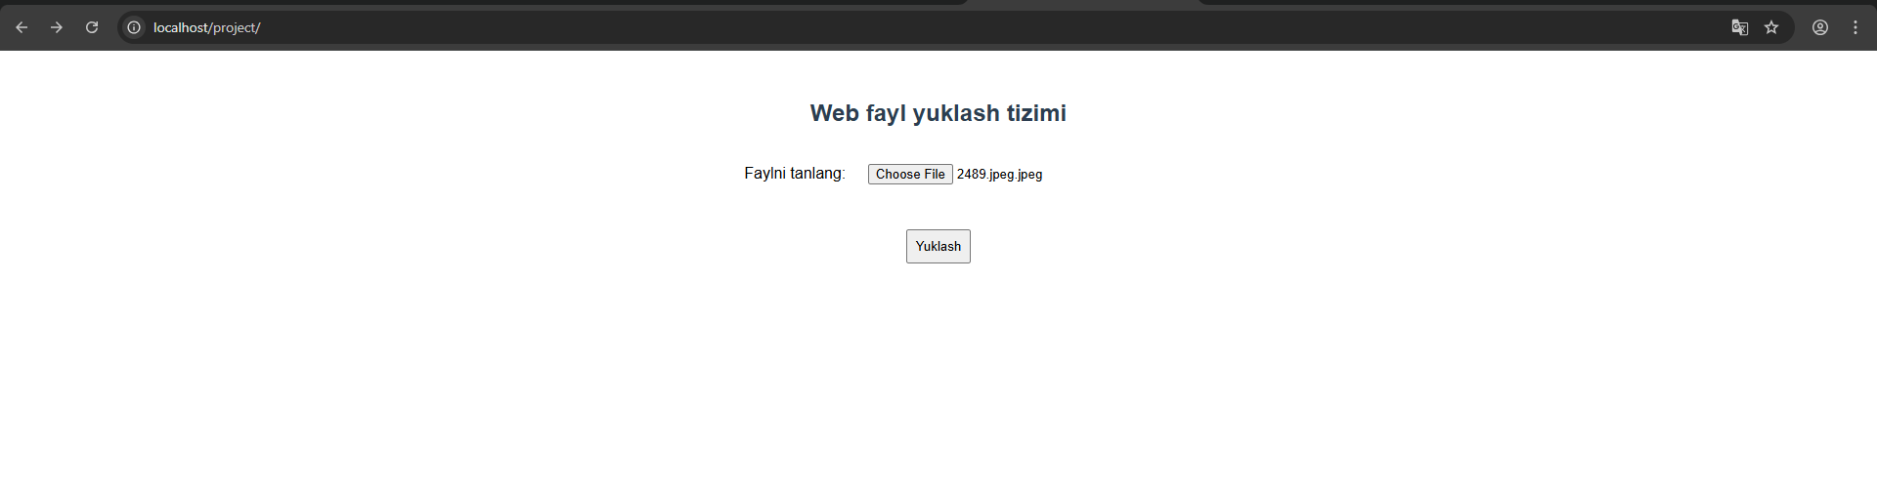

XULOSA

Ushbu laboratoriya ishida FTP protokoli orqali web loyiha hostingga yuklash jarayoni o‘rganildi. PHP yordamida oddiy fayl yuklash tizimi yaratildi. FTP client orqali fayllarni serverga joylashtirish amaliy ko‘nikmalari shakllandi. Natijada web loyihani lokal muhitdan real serverga o‘tkazish jarayoni to‘liq tushunildi.

